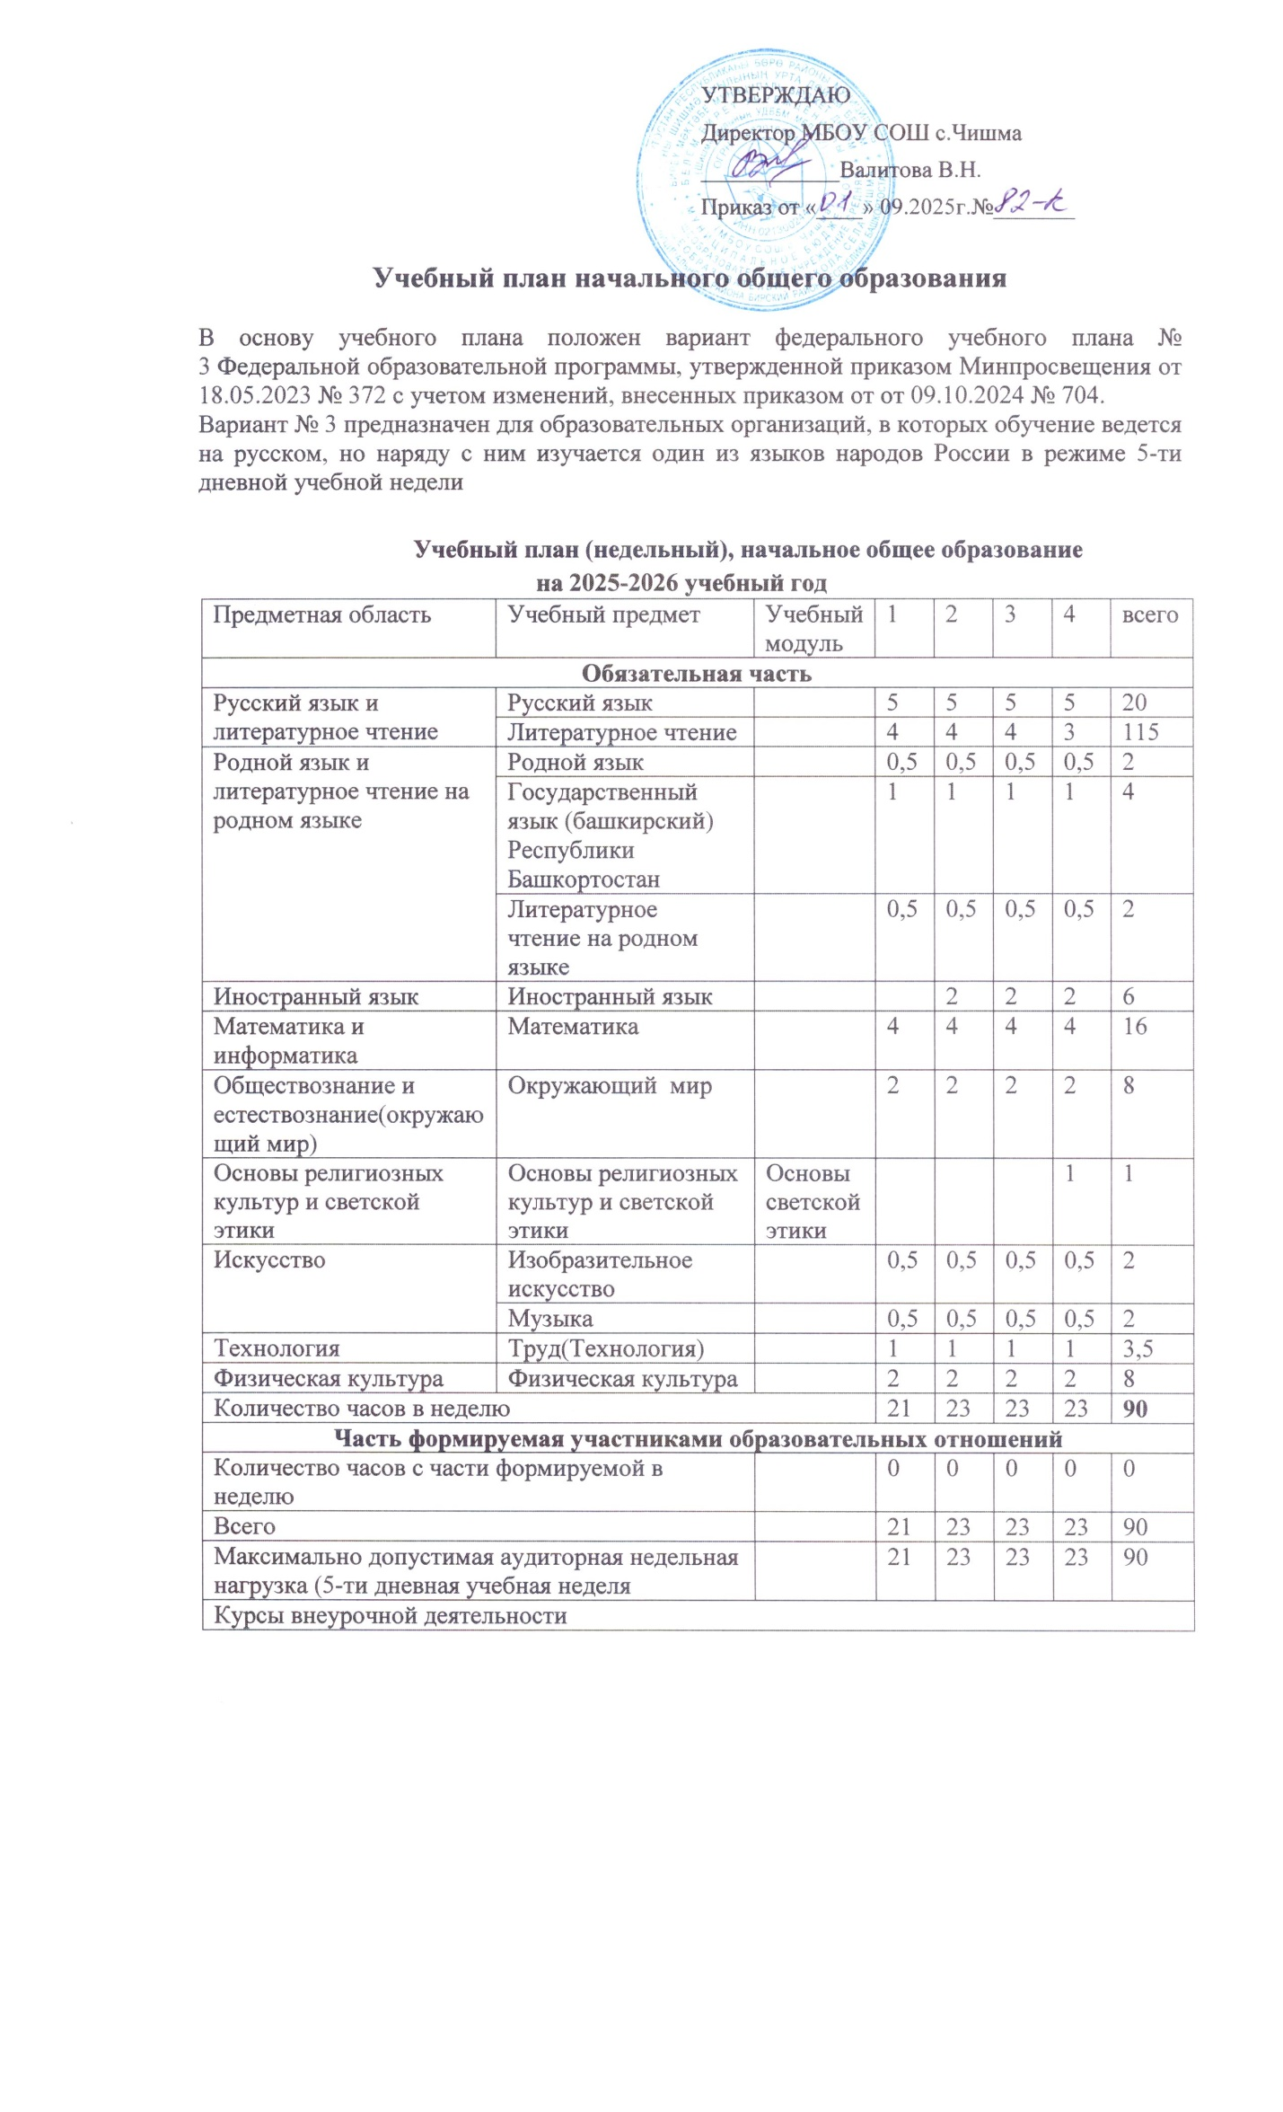
Курсы внеурочной деятельности

Разговоры о важном |  | 1 | 1 | 0,5 | 0,5 | 3
Шахматы в школе |  | 1 | 1 | 0,5 | 0,5 | 3
Орлята России |  | 0,5 | 0,5 | 0,25 | 0,25 | 1,5
Юный художник |  | 0,25 | 0,25 | 0,25 |  | 0,75
В мире музыки |  | 0,25 | 0,25 | 0,25 |  | 0,75
Итого количество часов в неделю |  | 3 | 3 | 1,75 | 1,25 | 9
Пояснительная записка
Учебный план основной образовательной программы начального общего образования МБОУ СОШ с.Чишма фиксирует общий объем нагрузки, максимальный объем аудиторной нагрузки обучающихся при пятидневной учебной неделе, состав и структуру предметных областей, распределяет учебное время, отводимое на их освоение, по классам и учебным предметам.
Содержание образования при получении начального общего образования реализуется преимущественно за счет учебных предметов, курсов, обеспечивающих целостное восприятие мира, системно-деятельностный подход и индивидуализацию обучения.
В основу учебного плана положен вариант федерального учебного плана № 3 Федеральной образовательной программы, утвержденной приказом Министерства просвещения Российской Федерации от 18.05.2023 № 372"Об утверждении федеральной образовательной программы начального общего образования" с внесенными изменениями приказа Минпросвещения 704 от 9.10.2024 «О внесении изменений в некоторые приказы Министерства образования и науки приказа Министерства просвещения Российской Федерации , касающиеся изменения ФОП НОО, ООО и СОО»
Вариант № 3 предназначен для образовательных организаций, в которых обучение ведется на русском языке в режиме пятидневной учебной недели.
Учебный план предусматривает четырехлетний нормативный срок освоения образовательных программ начального общего образования. Продолжительность учебного года при получении начального общего образования для 1-х классов составляет 33 недели, для 2–4-х классов – 34 недели. Соответственно, весь период обучения на уровне НОО составляет 135 учебных недель.
Образовательная недельная нагрузка равномерно распределена в течение учебной недели. При распределении часов учтен ступенчатый режим в 1-м классе: в сентябре–декабре уроки длятся по 35 минут, в январе–мае – по 40 минут.
Объем максимально допустимой нагрузки в течение дня:
- для 1-х классов – не более четырех уроков в день и один день в неделю – пять уроков;
- 2–4-х классов – не более пяти уроков.
Количество часов, отведенных на освоение обучающимися учебных предметов, курсов, модулей из обязательной части и части, формируемой участниками образовательного процесса, в совокупности не превышает величину недельной образовательной нагрузки, установленную СанПиН 1.2.3685-21.
В учебном плане начального общего образования МБОУ СОШ с.Чишма выделено:
- в 1-х классах – 21 час в неделю;
- 2–4-х классах – 23 часа в неделю.
Учебный план состоит из двух частей – обязательной части и части, формируемой участниками образовательных отношений.
Обязательная часть учебного плана
Обязательная часть учебного плана определяет состав учебных предметов обязательных предметных областей и учебное время, отводимое на их изучение по классам (годам) обучения.
Урочная деятельность направлена на достижение обучающимися планируемых результатов освоения программы начального общего образования с учетом обязательных для изучения учебных предметов.
Обязательная часть учебного плана включает в себя следующие предметные области:
- «Русский язык и литературное чтение».
- «Иностранный язык».
- «Математика и информатика».
- «Обществознание и естествознание ("Окружающий мир")».
- «Основы религиозных культур и светской этики».
- «Искусство».
- « Технология».
- «Физическая культура».
В школе языком образования является русский язык, и в соответствии с пунктом 32.1 ФГОС НОО изучение родного языка и литературного чтения на родном языке из числа языков народов Российской Федерации, государственных языков республик Российской Федерации осуществляется по заявлению родителей (законных представителей) несовершеннолетних.
В качестве изучения предметов «Родной язык» и «Литературное чтение на родном языке» изучаются «Родной (русский) язык» и «Литературное чтение на родном (русском) языке», по заявлению родителей обучающихся.
Учебный предмет «Основы религиозных культур и светской этики» изучается в объеме 1 часа в неделю в 4-м классе. Выбор фиксируется протоколами родительских собраний и письменными заявлениями родителей.
В качестве предмета «Иностранный язык» изучается английский язык.
При распределении часов учебного плана в части, формируемой участниками образовательных отношений, проводилось анкетирование родителей (законных представителей) По итогам анкетирования время, отводимое на часть, формируемую участниками образовательных отношений, использовано на введение курсов внеурочной деятельности. Время, отведенное на внеурочную деятельность, не учитывается при определении максимально допустимой недельной учебной нагрузки обучающихся.
Формируемая часть учебного плана включает курсы внеурочной деятельности:
«Разговоры о важном»;
«Орлята России»;
«Шахматы в школе»;
«Юный художник»;
«В мире музыки».
Формы промежуточной аттестации
Учебный план определяет формы проведения промежуточной аттестации в соответствии с ФОП НОО, утвержденной приказом Минпросвещения от 18.05.2023 № 372 с последними изменениями , и «Положением о текущем контроле и промежуточной аттестации МБОУ СОШ с.Чишма.
Формы промежуточной аттестации для учебных предметов, учебных и внеурочных курсов, учебных модулей представлены в таблице:
Предметы, курсы, модули | Классы | Формы промежуточной аттестации
Русский язык | 1-й | Таблицы отслеживания планируемых результатов обучающихся
Русский язык | 2-й | Контрольное списывание, диктант с грамматическим
Русский язык | 3-й | Диктант с грамматическим заданием
Русский язык | 4-й | ВПР
Литературное чтение | 1-й | Таблицы отслеживания планируемых результатов обучающихся, техника чтения
Литературное чтение | 2–3-й | Техника чтения, тематический тест
Литературное чтение | 4-й | Техника чтения, тематический тест
Иностранный язык (английский) | 2–4-й | Контрольная работа
Математика | 1-й | Таблицы отслеживания планируемых результатов обучающихся
Математика | 2-3й | Контрольная работа
Математика | 4й | ВПР
Окружающий мир | 1-й | Таблицы отслеживания планируемых результатов обучающихся
Окружающий мир | 2–3-й | Тематический тест
Окружающий мир | 4-й | ВПР
Основы религиозных культур и светской этики: Учебный модуль: «Основы светской этики» | 4-й | Творческий проект
Изобразительное искусство | 1-й | Таблицы отслеживания планируемых результатов обучающихся
Изобразительное искусство | 2–4-й | Выполнение рисунков
Музыка | 1-й | Таблицы отслеживания планируемых результатов обучающихся
Музыка | 2–4-й | Тематический тест
Труд (Технология) | 1-й | Таблицы отслеживания планируемых результатов обучающихся
Труд (Технология) | 2–4-й | Проект
Физическая культура | 1-й | Таблицы отслеживания планируемых результатов обучающихся
Физическая культура | 2–4-й | Сдача нормативов
Разговоры о важном | 2-4-й | Встроенное педагогическое наблюдение
Орлята России | 2–3-й | Проектная работа
Шахматы в школе | 1–4-й | Зачетная игра
Юный художник | 1–4-й | Выполнение рисунков
В мире музыки | 1-4 | Проектная работа

